ПСКОВСКИЙ ЛИНЕЙНЫЙ ОТДЕЛ МВД РОССИИ НА ТРАНСПОРТЕ

Уважаемые ученики, воспитанники, обучающиеся в предверии нового учебного2022/2023 года предупреждаем ВАС о соблюдении мер безопасности при нахождении на объектах железнодорожного транспорта.
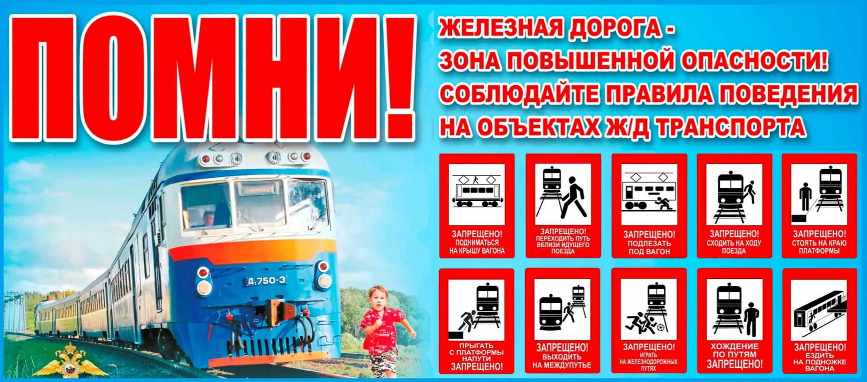
Телефон дежурной части Псковского ЛО 8 (8112) 66-57-46 Телефон доверия 8-800-200-16-02

